**Describir las imágenes referentes a Arquitectura de Aplicaciones Web que se muestran en el material de estudio**

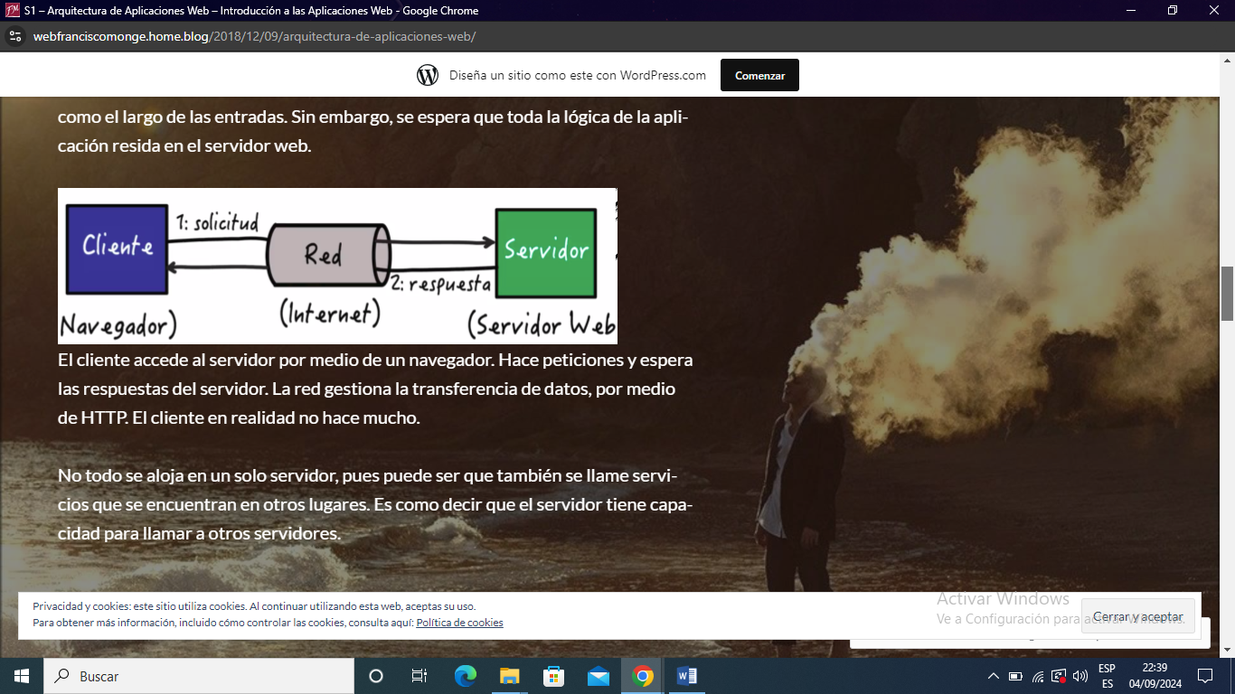**Arquitectura Cliente – Servidor**

Esta imagen muestra una interacción entre el cliente, la red y el servidor. En este caso el cliente mediante el navegador se comunica con un servidor a través de peticiones para solicitar o enviar datos que va por el canal (internet) y así generar una respuesta, lo cual se mantiene como en un círculo (repeticiones constantes).

**Arquitectura de 3 capas**

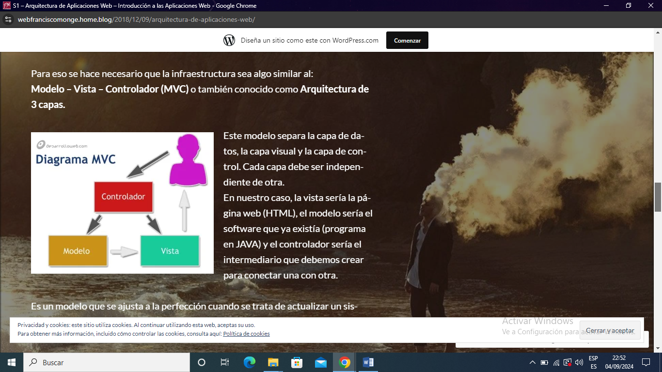

En esta imagen podemos observar tres capas donde cada una tiene su función.

Modelo: Esta capa se podría decir que maneja la lógica de datos de la aplicación. Este gestionar los datos de dicho modelo.

Vista: capa que gestiona la interfaz de usuario o la presentación de los datos mostrando los datos que recibe del Modelo.

Controlador: Es la capa que actúa como intermediario entre el Modelo y la Vista. Gestiona las peticiones del usuario y actúa sobre el Modelo para actualizar los datos o el estado. Luego, envía los resultados a la Vista para que los muestre al usuario.

**Arquitectura de 6 capas**

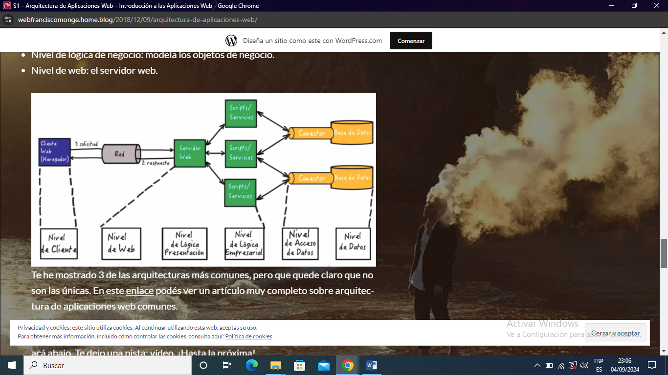Esta imagen muestra un modelo similar a una ampliación del anterior. Detalla de manera más específica los componentes del modelo de 3 capas.

Divide la capa de Vista en dos sub-capas:

**Nivel de cliente**: componentes de interfaz del lado del cliente.

**Nivel de lógica de presentación:** programas del lado del servidor para generar páginas web.

Divide la capa de Modelo en dos sub-capas:

**Nivel de datos:** los datos usados por la aplicación.

**Nivel de acceso a datos:** accede los datos y los pasa a la capa de controlador.

Divide la capa de Controlador en dos sub-capas:

**Nivel de lógica de negocio:** modela los objetos de negocio.

**Nivel de web:** el servidor web.